BIOCENOSIS

Hay que pensar, que los organismos vivos interactúan dentro de la [biodiversidad de la Tierra](https://ecosistemas.ovacen.com/biodiversidad/) con su medio ambiente en diferentes niveles, y la **biocenosis**, también conocida como **comunidad biótica** o **comunidad ecológica**, es una comunidad de organismos mutuamente condicionados que ocupan un territorio (el [biotopo](https://ecosistemas.ovacen.com/biotopo/)) que provee las condiciones ambientales para su supervivencia.

Es necesario recordar el siguiente esquema para no perdernos en el estudio de la biosfera. Los ecosistemas están formados por cuatro elementos básicos que interactúan entre sí: **ecosistema = eco + sistema**

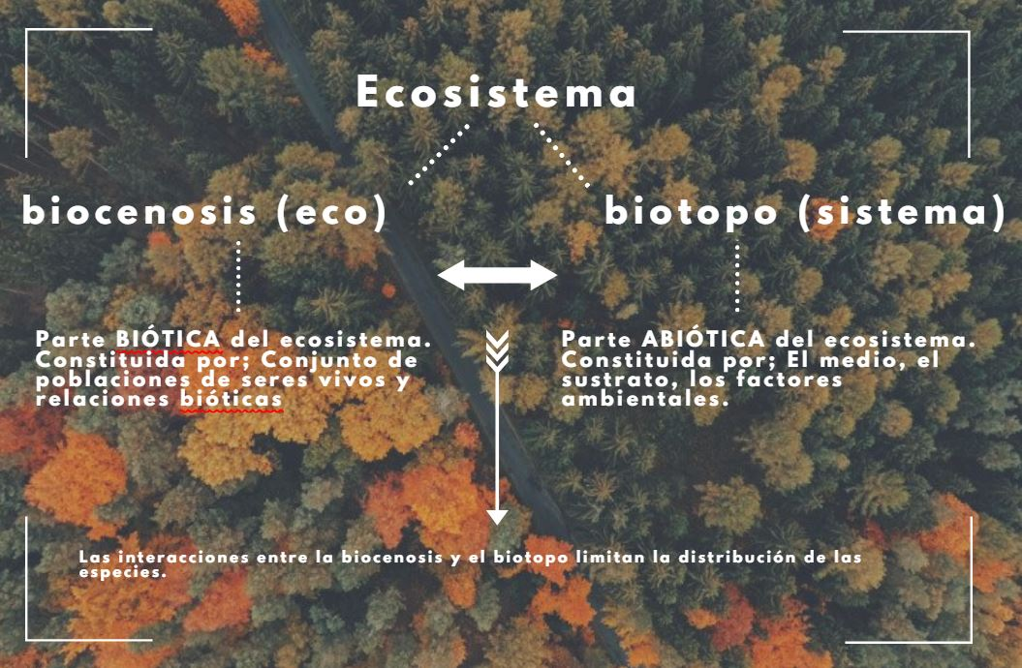La parte ECO = ambiente (Componente vivo – El que estamos estudiando en este artículo)

Así que el conjunto del [escosistema](https://ecosistemas.ovacen.com/) está formado por cuatro elementos que se relacionan:

**Que es la biocenosis**

Es la **parte biótica (viva)** del ecosistema que **representa el conjunto de seres vivos** y estudia las **interacciones entre los seres vivos**. Integrada por las poblaciones de las diferentes especies que viven relacionadas en el mismo [biotopo](https://ecosistemas.ovacen.com/biotopo/) (territorio).

Dentro de la definición de ecología, el término deriva de dos palabras griegas impronunciables que significan, por una parte **bios (vida)** y por la otra **koinosis (comunidad)** e indica la *comunidad de especies de un ecosistema* que viven en un entorno o espacio dado, o, mejor dicho, en un biotopo específico, es decir, un área donde las condiciones físicas, químicas y ambientales son constantes.

Si lo desgranamos en una imagen, tendríamos que la biocenosis representa:

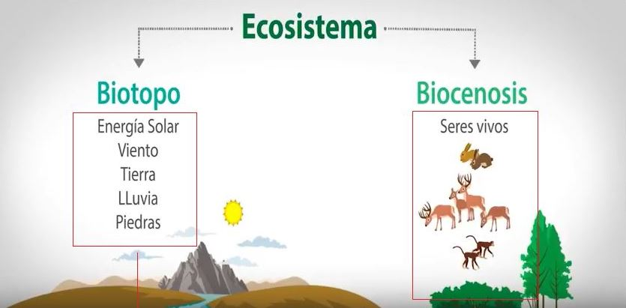

Ahora ya conocemos cual es la diferencia entre biocenosis y biotopo; el primero son los los componentes vivos  y el segundo, es el medio físico en el que viven los organismos.

**Cuáles son los componentes de la biocenosis**

* **La fitocenosi (los vegetales)**
* **La zoocenosi (los animales)**
* 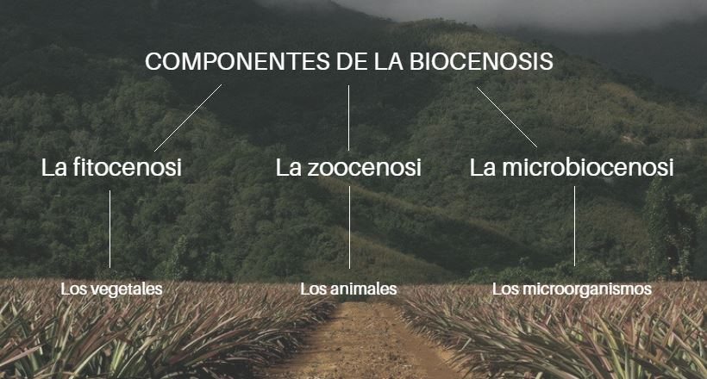**La microbiocenosi (los microorganismos)**

Y se dividen la estructura en según el número de individuos que las forman:

* **Individuos**: Son cada uno de los *organismos vivos* (vegetal,animal o micro organismos)
* **Especie**: Es el conjunto de individuos de características externas y internas semejantes, que además pueden reproducirse entre si, y dar lugar a una descendencia determinada.
* **Población**: Son todos los individuos de una misma especie que viven en el mismo momento y en un mismo lugar.
* **Comunidad**: Formadas por todos los seres vivos de varias especies que habitan un mismo lugar – territorio.

Generalmente en la *comunidad biológica*, no interfieren organismos vivientes exteriores, pero, en cambio, son determinantes el ambiente físico químico exterior y sus modificaciones en la naturaleza (luz que existe y su intensidad, la variación de temperatura, humedad o régimen de vientos, por ejemplo).

**Tipos de biocenosis**

Para entenderlo de forma clara y no perdernos, hemos realizado un esquema que creemos es de utilidad y posteriormente, explicaremos los conceptos:

Los seres vivos que integran las **comunidades biológicas** (poblaciones) tienen necesidades como de crecer, alimentarse o reproducirse, para satisfacerlas, se establece un vínculo entre ellos, así que las **relaciones entre los organismos se denominan relaciones bióticas**. Al final se estudia *qué interacciones existen entre los seres vivos de un ecosistema*.

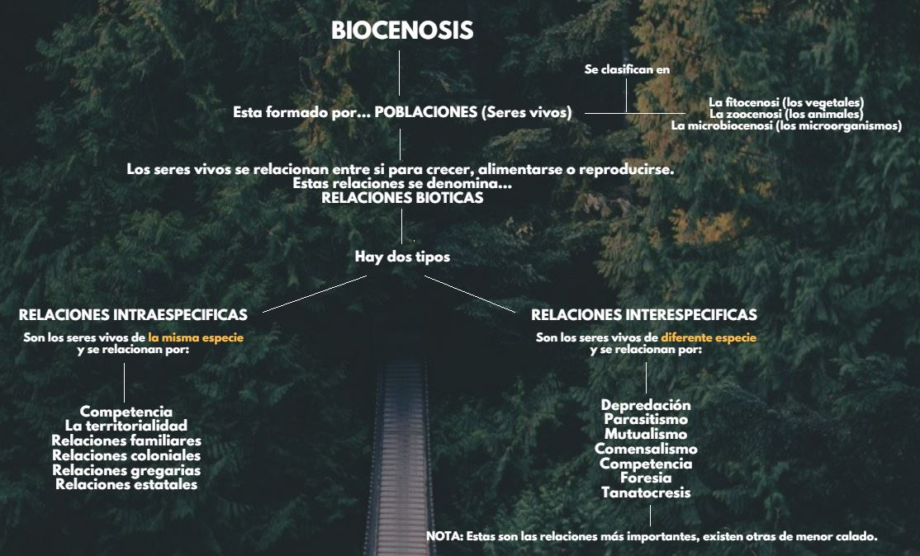Nota: No confundir con las relaciones tróficas, también llamada *cadena alimenticia*(*Productores, consumidores y descomponedores)*,  son los organismos (vivos o muertos) que forman parte de un ecosistema que se clasifican según la forman que tienen de alimentarse, es decir, de obtener la energía.La representación gráfica es mediante la  pirámide trófica, niveles y cadena alimenticia. Puedes ver más desde:

**Ejemplos de biocenosis**

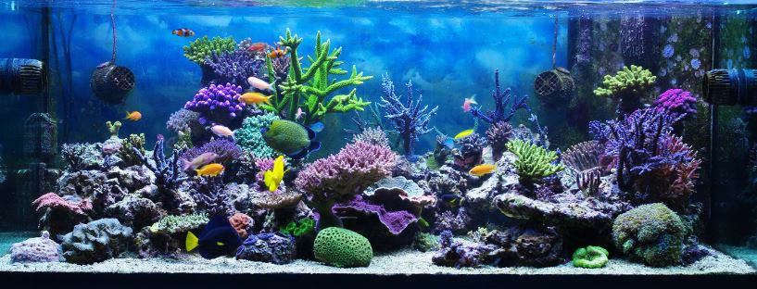El ejemplo más típico, lo ofrecen los lagos, que constituyen un sistema bastante cercado que recibe aportaciones prácticamente limitadas a las radiaciones solares. También son ejemplos las torberes, los escollos coral·lins, las islas, las cuevas y, incluso, las áreas continentales u oceánicas de condiciones ambientales relativamente homogéneas y de poblamiento de organismos más o menos estable. Un ecosistema puede ser tan pequeño como una pecera o tan grande como la selva amazónica, así que para esclarecer el concepto vamos a trabajar sobre una pecera. Imaginemos que tenemos la siguiente:

Dentro de la pecera tenemos elementos vivos y no vivos: Elementos vivos: Peces, las plantas y colares. Elementos no vivos: El agua, la tierra de pecera, las piedras, el oxígeno para que los peces puedan respirar.

**Al conjunto de los elementos vivos, se les denomina biocenosis** (Peces, las plantas y colares) y al conjunto de los elementos no vivos, biotopo (El agua, la tierra de pecera, las piedras…etc). Ambos se relacionan y coexisten, dado que los peces, por ejemplo, necesitan oxígeno para respirar y las plantas para comer.